ABB und B&R präsentieren erste vollständig integrierte Lösung auf der SPS
ABB-Roboter werden integraler Bestandteil des B&R-Automatisierungsportfolios
Auf der SPS zeigt B&R, Teil des ABB-Geschäftsbereichs Robotics & Discrete Automation, erstmals ABB-Roboter als integralen Bestandteil seines Automatisierungssystems. Maschinenbauer können zukünftig Roboter und Maschinensteuerungssystem aus einer Hand beziehen. Zudem präsentiert B&R als einer der ersten Hersteller ein umfangreiches Produktportfolio für die Kommunikation mit der offenen und echtzeitfähigen Kommunikationslösung OPC UA over TSN auf dem Messestand (Halle 7/Stand 206).

Durch die Integration von ABB-Robotern in das B&R-Automatisierungssystem entfällt die Notwendigkeit für eine dedizierte Robotersteuerung, einen eigenen Schaltschrank und einen spezialisierten Programmierer. Die neue Lösung reduziert die Komplexität und optimiert die Synchronisierung. Kunden profitieren von einer bisher unerreichten Präzision und benutzerfreundlichen Programmierung.
B&R-Produkte sprechen OPC UA over TSN
Auf der SPS stellt B&R zudem eine umfangreiche Produktpalette für die Kommunikation mit OPC UA over TSN vor. Dazu zählen X20-Steuerungen, Buscontroller, Industrie-PCs und ein TSN-Maschinenswitch. B&R ermöglicht damit ein standardisiertes Netzwerk für modulare und flexible Maschinenkonzepte. Mit dem offenen Standard wird aus der Vielzahl an Protokollen ein einziges mit nur einer Schnittstelle. Diese Schnittstelle tauscht standardisierte Daten mit den Netzwerkteilnehmern aus. Entwicklung und Betrieb von Maschinen und Anlagen werden maßgeblich vereinfacht.
Einfache Maschinenentwicklung mit dezentralen Kleinantrieben
Darüber hinaus zeigt B&R am Messestand zwei völlig neue, besonders kompakte motorintegrierte Antriebe. Die neuen Geräte der ACOPOSmotor-Serie erleichtern die Entwicklung modularer Maschinen und Anlagen. Zudem sinken Montageaufwand und Platzbedarf im Schaltschrank. Die neuen Motoren decken einen Leistungsbereich von 0,22 bis 0,35 kW ab und messen in der kleinsten Variante gerade einmal 60 mm x 90 mm (b x h). Trotz der kompakten Abmessungen ist ein vollwertiger Servoverstärker integriert, der Regelkreise mit minimal 50µs ermöglicht.

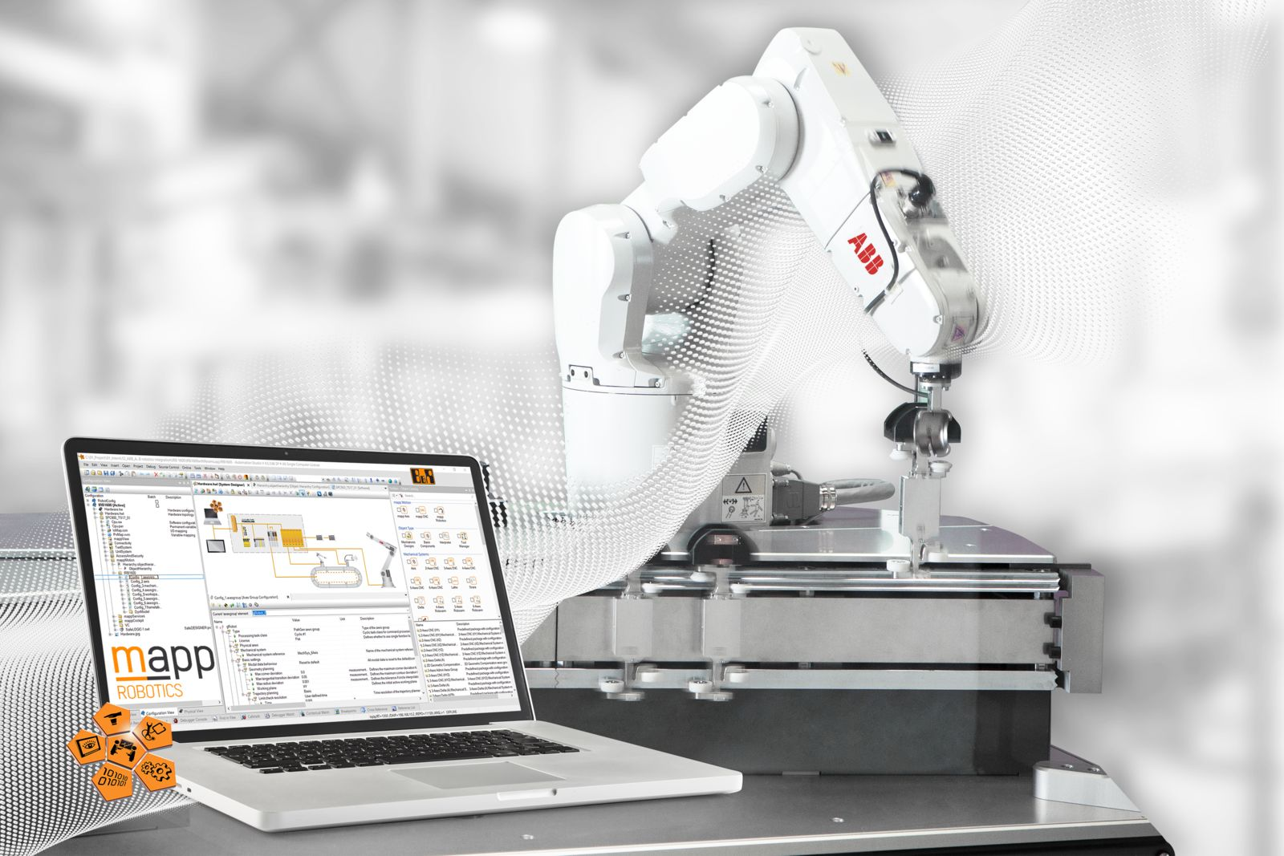
ABB und B&R präsentieren die erste vollständig integrierte Lösung auf der SPS 2019.

Über B&R
B&R, eine Division des ABB-Konzerns, ist ein weltweit führendes Unternehmen der industriellen Automatisierung mit Hauptsitz in Österreich. Als Branchenführer kombiniert B&R modernste Technologien mit fortschrittlichem Engineering. B&R bietet Kunden aus den unterschiedlichsten Branchen perfekte Gesamtlösungen in den Bereichen Maschinen- und Fabrikautomatisierung, Antriebs- und Steuerungstechnik, Visualisierung und integrierte Sicherheitstechnik. Lösungen für die Kommunikation im Industrial IoT - allen voran OPC UA, POWERLINK und der offene Standard openSAFETY - runden das Leistungsportfolio von B&R ab. Die Software-Entwicklungsumgebung Automation Studio ist wegweisend für zukunftsorientiertes Engineering. Mit innovativen Lösungen setzt B&R neue Standards in der Automatisierungswelt, hilft Prozesse zu vereinfachen und übertrifft Kundenerwartungen.
Weitere Informationen finden Sie unter www.br-automation.com

